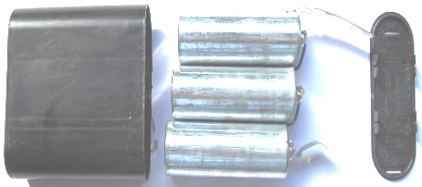
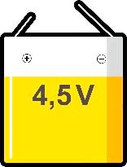
Der Begriff
10.9.6 Verschiedene Batterietypen
Der Begriff Batterie: Eine Flachbatterie, wie links zu sehen, besteht aus drei hintereinandergeschalteten Monozellen (je-weils 1,5 V, zusammen 4,5 V), im Alltag wird aber auch schon eine einzelne Monozelle als Batterie bezeichnet.

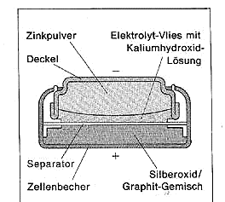
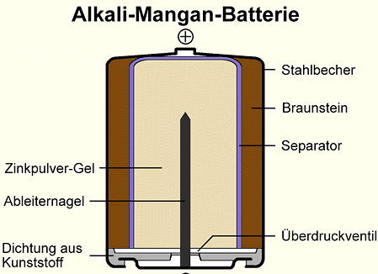
Batterien sind elektrische Quellen, in denen elektrische Energie gespeichert ist. Sie sorgen als Spannungsquellen für den Antrieb des elektrischen Stroms in Stromkreisen.
Batterien gibt es in verschiedenen Bauformen. Zu den bekanntesten gehören die Zink-Kohle-Batterie, Alkali-Mangan-Batterien und Zink-Silberoxid-Batterien.
Heft
Knopfzelle, Zink-Silberoxid-Batterien werden dort einge-setzt, wo man langlebige Energiequellen mit geringer Leistung benötigt, in Armbanduhren oder Fernbedienungen von Autos.
In den heute gebräuchlichen Zink-Silberoxid-Batterien wird am Pluspol Silberoxid reduziert. Am Minuspol erfolgt die Oxidation von Zink. Hier entsteht ein Elektronenüberschuss. Als Elektrolyt verwendet man Kalilauge (KOH, Kaliumhy-droxidlösung). Die Zellreaktion liefert ca. 1,55 V Spannung.

Die Alkali-Mangan-Batterie zählt zu den wichtigsten elektro-chemischen Energiespeichern, sie wurden Ende der 1950er Jahre entwickelt. Wir nutzen Alkali-Mangan-Batterien für Ta-schenlampen, Computermäuse oder Fernbedienungen. Allein in Deutschland werden jährlich über 800 Mio. dieser Batterien in unterschiedlichen Bauformen – von der Knopfzelle bis zum 9 V-Block – verkauft, sie werden hohen Stromanforderungen gerecht und sind auslaufsicherer.
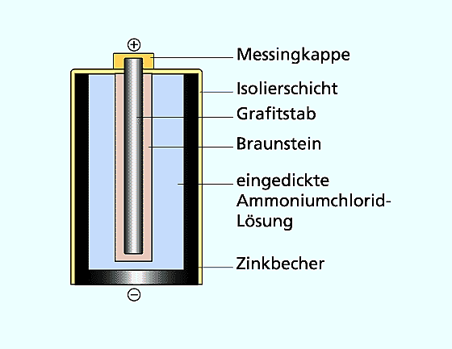
Zink-Kohle-Batterie. Die Zink-Kohle-Batterien bestehen aus einem Zinkbecher als Minuspol und einem Ruß-Braunstein (Mangan(IV)-oxid)-Gemisch als Pluspol. In dessen Mitte steckt ein Kohlestab (Graphitstab), der den Kontakt zwischen Pluspol und Stromkreis herstellt. Als Elektrolyt dient eine Salzlösung, mit der das Ruß-Braunstein-Gemisch getränkt ist. Weil sich der Zinkbecher bei der chemischen Reaktion im Laufe der Zeit auflöst, können solche Batterien auslaufen.

Arbeitsauftrag: (Überschrift: Verschiedene Batterietypen) Übernehme alles rechts der geschweiften Klammer in dein Heft, führe die Zeichnungen mit Bleistift/Buntstiften und keinesfalls mit Fineliner/Filz usw. aus!

